# monkeyrunner的报错

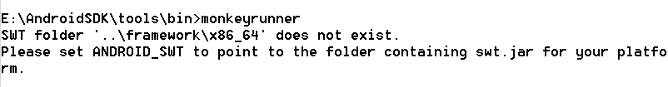

首先，jdk和python的环境变量设置好。sdk相应的环境变量也设置好。  
用记事本打开monkeyrunner.bat文件 ，修改以下位置：  
for /f %%a in ("%APP_HOME%\lib\monkeyrunner-25.3.2.jar") do set jarfile=%%~nxa  
set frameworkdir=.  
set libdir=  
rem-----------------------------------------------------------------------  
rem 注释下面的4行  
rem if exist %frameworkdir%%jarfile% goto JarFileOk  
rem set frameworkdir=lib

rem if exist %frameworkdir%%jarfile% goto JarFileOk  
rem set frameworkdir=..\framework

rem 手动修改文件  
set frameworkdir=..\lib  
rem---------------------------------------------------------------------------  
:JarFileOk

然后执行monkeyrunner会发生adb找不到的错误  
在tools下新建framework文件夹,复制adb.exe到此文件夹下.

# 查看启动包及activity

1. uiautomatorviewer.bat

查看AppData\Local\Android\sdk\tools

2、

E:\AndroidSDK\build-tools\28.0.3

aapt dump badging d:\group-612_0-meituan.apk

3、

* adb logcat > E:/demo/test.log（查找包名）
* adb logcat *:W